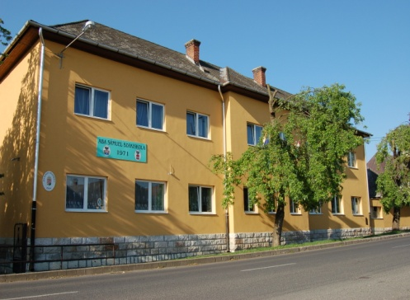 | Szerencsi Szakképzési Centrum  Encsi Aba Sámuel Szakképző Iskola  3860 Encs, Rákóczi u. 59.  Tel./Fax.: +36-46-587-246  +36-46-587-247  E-mail: aba@szerencsiszc.hu  Web: www.abasamuel-encs.hu  OM: 203055/008

Az egyéb foglalkozások igénybevételének lehetőségei
Intézményünkben tanórán kívüli foglalkozások 14.05 - 19.00 között, vagyis a délutáni nyitva tartás végéig tarthatók. Amennyiben egy osztálynak, tanulócsoportnak nincs 7. órája, ebben az esetben a foglalkozás korábban megkezdhető. Ettől eltérni csak az igazgató engedélyével lehet.
A foglalkozások célja lehet:
- képesség-kibontakoztató foglalkozás: tehetséggondozás, felzárkóztatás,
- mentori foglalkozás,
- sportkör,
- beilleszkedési, tanulási, magatartási nehézséggel küzdő tanulók differenciált fejlesztése,
- SNI foglalkozások (a szakértői véleményben foglaltak alapján, gyógypedagógus irányításával).
A foglalkozások szervezeti formái:
- egyéni foglalkozás
- csoportos foglalkozás
A tanórán kívüli foglalkozások megszervezését (a foglalkozások megnevezését, heti óraszámát, a vezető nevét, működésének időtartamát) minden tanév elején az iskola tantárgyfelosztásában kell rögzíteni. Az egyéb foglalkozások minden tanévben október 1-jén indulnak, és a tanítási év végéig tartanak.
A tanórán kívüli foglalkozások vezetőit az iskola vezetője bízza meg, akik munkájukat munkaköri leírásuk alapján végzik. Tanórán kívüli foglalkozást vezethet az is, aki nem az iskola oktatója.

